**상세 설계서**

**Leap Motion을 이용한 가상 악기 연주**

**및 음악 창작 공유 플랫폼**

**(Harmony)**

**Ver. 1.3**

**2018. 12. 12**

**한국외국어대학교 정보통신공학과 2팀(ENSEMBLE)**

**문서 정보**

|  |  |  |  |  |
| --- | --- | --- | --- | --- |
| 구 분 | 소 속 | 성 명 | 날 짜 | 서 명 |
| 작성자 | 한국외국어대학교 | 김세용 | 2018. 12. 12 |  |
| 한국외국어대학교 | 김준영 | 2018. 12. 12 |  |
| 한국외국어대학교 | 김진우 | 2018. 12. 12 |  |
| 한국외국어대학교 | 김정민 | 2018. 12. 12 |  |
| 한국외국어대학교 | 유진솔 | 2018. 12. 12 |  |
| 검토자 | 한국외국어대학교 | 김세용 | 2018. 12. 12 |  |
| 한국외국어대학교 | 김준영 | 2018. 12. 12 |  |
| 한국외국어대학교 | 김진우 | 2018. 12. 12 |  |
| 한국외국어대학교 | 김정민 | 2018. 12. 12 |  |
| 한국외국어대학교 | 유진솔 | 2018. 12. 12 |  |
| 사용자 |  |  |  |  |
|  |  |  |  |
|  |  |  |  |
|  |  |  |  |
| 승인자 | 한국외국어대학교 | 홍진표 | 2018. 12. 12 |  |

**머리말**

본 문서는 Leap Motion을 이용하여 가상 악기 연주 및 합주와 음악 창작 공유 플랫폼을 웹으로 제공하는 서비스들을 구축하기 위한 시스템들의 상세한 설계 기술을 설명한다.

목 차

목차

목 차 4

1. 개요 5

1.1 목적 5

1.2 범위 5

2. 시스템 구성 6

3. 기능 소개 및 설계 7

3.1 Arduino 7

3.2 Software 9

3.2.1 HM Software 9

3.2.2 Play Drum 10

3.2.3 Play Keyboard 12

3.2.4 Play LaunchPad 14

3.2.5 합주 모듈 15

3.3 Web Server & Database 16

4. 팀원 담당업무 18

5. 프로젝트 세부 추진 계획 19

1. 개요

본 장에서는 leap motion을 이용한 악기 연주 및 음악 창작과 공유 플랫폼인 Harmony에 대한 목적과 범위를 제시한다.

1.1 목적

본 프로젝트는 언제 어디서나 가상으로 악기 연주가 가능하고 여러 사용자의 연주 음악을 병합하여 새롭게 창작한 음악의 업로드, 다운로드가 가능하도록 하는 HM software를 설계한다.

이를 통하여 사용자가 직접 악기를 구매하지 않아도 HM software, leap motion, PC가 있는 환경이라면 언제든지 가상으로 드럼, 건반악기, 런치패드 연주가 가능하고 녹음 기능 또한 제공하여 자신의 연주를 녹음할 수 있는 환경을 구축하는 데 목적을 둔다.

마지막으로 HM web site에 음원 공유 기능을 제공하여 업로드 된 다른 사용자들의 음악을 다운로드 하여 자신의 음악과 병합이 가능하게 해주는 데에 목적이 있다.

1.2 범위

‘Harmony’ 서비스는 leap motion, arduino와 압력센서로 구성된 HM kit을 이용하여 가상으로 악기를 연주하고, 음악을 창작하고 공유하는 환경을 제공한다.

본 프로젝트 개발 진행에 있어서 다음과 같은 범위를 둔다.

* Leap motion과 arduino를 이용한 악기 연주

: Leap motion으로 가상의 손을 화면에 띄우고, arduino로 압력 센서 값을 받아와 드럼에서는 킥 드럼의 역할로, 키보드에서는 서스테인 페달의 역할로, 런치 패드에서는 루프 스테이션의 역할로써 가상 악기 연주가 가능하다.

* 재생/정지, 녹음, mute/solo 기능으로 구성된 합주모듈 제공

: HM software를 실행하여 만든 악기 연주 음원 뿐만 아니라 외부의 어떤 음악 파일과도 mixing이 가능하다.

* HM website에서 음악 공유 기능 제공

: HM website에 업로드 되어 있는 음악들을 다른 사용자들과 공유할 수 있다.

1. 시스템 구성

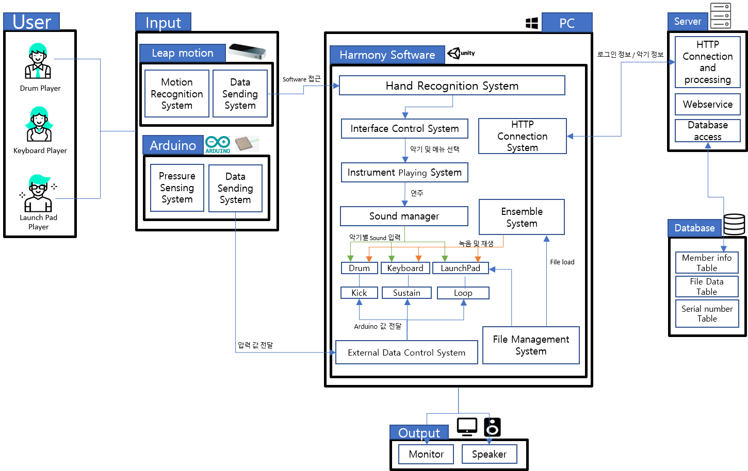

|  |  |
| --- | --- |
| 구성 요소 | 설명 |
| User | User는 Harmony Service를 받는 대상이다. |
| HM Kit | HM Kit(점선)은 Leap Motion과 Arduino(FSR-406)으로 구성되어 있다. |
| HM Software | HM Software에서는 가상 악기를 연주하고 녹음 할 수 있으며 다른 곡과 합주를 할 수 있다. |
| HM Web Server | HM Server는 로그인 기능, 음원파일 업/다운로드 기능 등을 통해 음악 공유 플랫폼 서비스를 제공한다. |
| Database | Database는 HM Server와 정보를 주고 받는다. |

1. 기능 소개 및 설계

3.1 Arduino

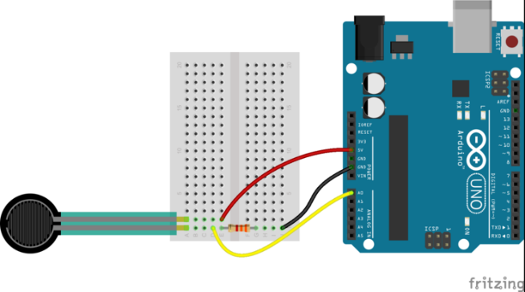

- 압력 센서(FSR-406) 회로도 -

**▶ ‘아두이노를 이용한 드럼 Kick sound 출력’ 요구사항(SFR-H-8 )에 대한 상세 설계**

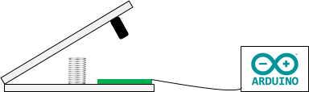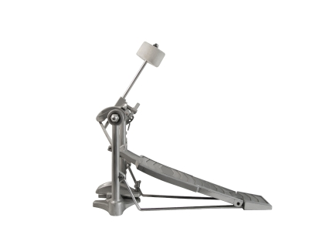

유니티와 아두이노의 연결을 활성화 하고 유니티에서 아두이노로 MyDevice.Write()를 통해 Serial communication의 시작을 알린다. 위와 같은 페달에 FSR-406 센서를 붙여 발로 밟으면서 센서에 압력을 가한다. 아두이노에서 센서의 값을 받아와 입력 받을 때마다 유니티로 값(FSR_Value)을 보낸다. 유니티에서는 연주자가 페달을 밟을 때마다 아두이노에서 받은 값들(FSR_Value)로부터 그 순간 샘플링 된 최대값을 매핑 후 sound를 출력한다. 그리고 페달을 약하게 쳤을 경우 소리가 거의 들리지 않기 때문에 volume값을 0.3에서부터 시작하도록 매핑한다.

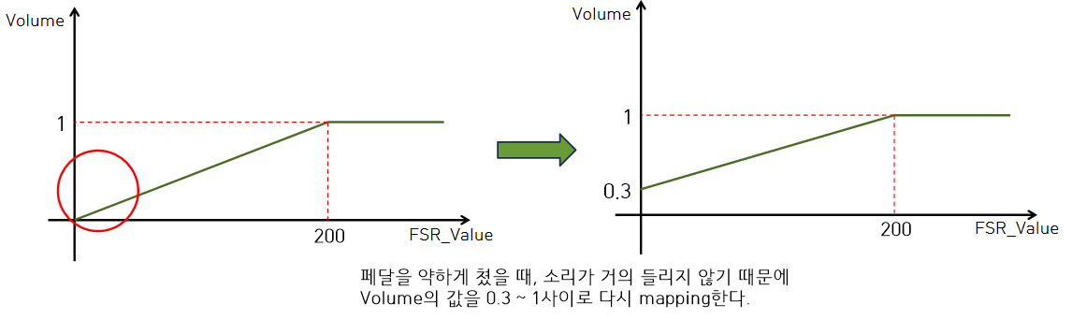

**▶ ‘아두이노를 이용한 피아노 소리 Reverb 효과 출력’ 요구사항(SFR-H-10 )에 대한 상세 설계**

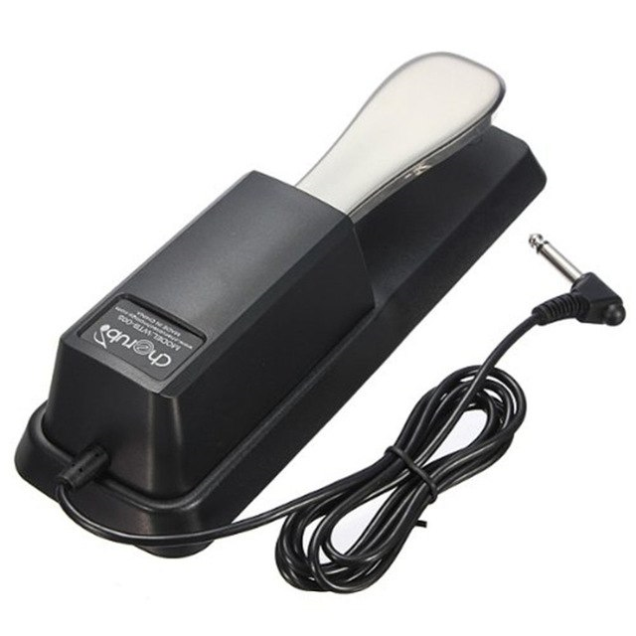

유니티와 아두이노의 연결을 활성화 하고 유니티에서 아두이노로 MyDevice.Write()를 통해 Serial communication의 시작을 알린다. 위와 같은 페달에 FSR-406 센서를 붙여 발로 밟으면서 센서에 압력을 가한다. 아두이노에서 센서의 값을 받아와 입력 받을 때마다 유니티로 값(FSR_Value)을 보낸다. 유니티에서는 FSR_Value가 특정 값 이상일 때 연주자가 페달을 밟고 있는 것이므로 ReverbLevel과 Decay time을 늘려 Reverb 효과를 ON시킨다. FSR_Value가 특정 값 이상이 아니면 페달을 밟고 있지 않은 것이므로 ReverbLevel과 Decay time을 원래 상태로 조절하여 Reverb 효과를 OFF시킨다.

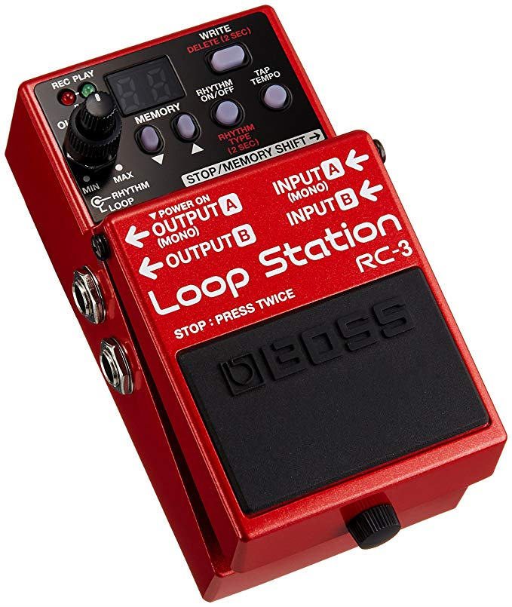**▶ ‘아두이노를 이용한 런치 패드 루프스테이션’ 요구사항(SFR-H-12 )에 대한 상세 설계**



유니티와 아두이노의 연결을 활성화 하고 유니티에서 아두이노로 MyDevice.Write()를 통해 Serial communication의 시작을 알린다.

위와 같은 페달에 FSR-406 센서를 붙여 발로 밟으면서 센서에 압력을 가한다. 연주자가 페달을 한번 밟아 특정 값 이상이 들어오게 되면 HM Software에서는 루프 스테이션 기능이 On되어 녹음이 시작된다. 녹음이 시작되면 현재 연주되고 있는 악기 Sound가 Audio Listener로 들어오게 되며 실시간으로 녹음이 된다. 연주자가 페달을 한번 더 밟게 되면 현재까지 녹음된 파일이 무한 재생되며 연주자는 또 다른 Sound를 추가할 수 있다. 위의 과정을 반복하여 Sound위에 또 다른 Sound를 계속 쌓을 수 있다. 모든 연주를 마친 연주자는 Loop Stop 버튼을 눌러 최종 녹음된 파일을 저장한다.

 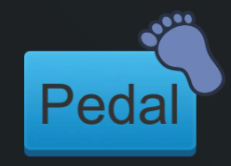

3.2 Software

3.2.1 HM Software

HM Software는 LeapMotion과 Arduino가 연결된 PC에서 실행된다. Software상에서 악기를 선택하여 가상 공간에서 연주를 할 수 있으며 연주한 곡을 녹음하거나, 녹음된 연주 위에 새로운 연주를 얹어 각각의 연주들을 병합해주는 기능을 제공한다. 또한 HM Software는 키보드와 마우스 그리고 Leap Motion을 통해 생성된 가상의 커서(Cursor)로도 메뉴 조작 가능하다.

**▶ ‘모션인식을 이용한 인터페이스 조작’ 요구사항(SFR-H-2)에 대한 상세 설계**

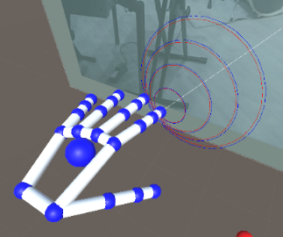 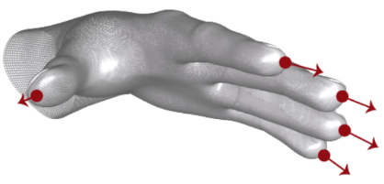

Leap Motion의 Finger Class에서 검지 손가락(Index Finger)의 위치와 방향을 finger.TipPosition( ) 함수와 selectedDirection( finger.TipPosition( ))함수를 통해 값을 받는다. 이 값은 ToVector3( )함수를 통해 벡터 값으로 변환한다. UI를 보여주는 가상의 공간에 위치한 2차원 Canvas 평면과 검지 손가락 끝의 직선 벡터의 교점을 구하여 Cursor를 생성한다.

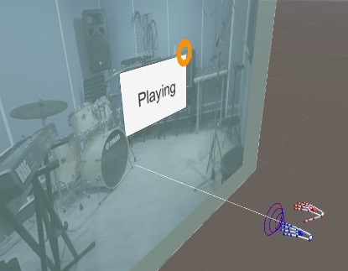 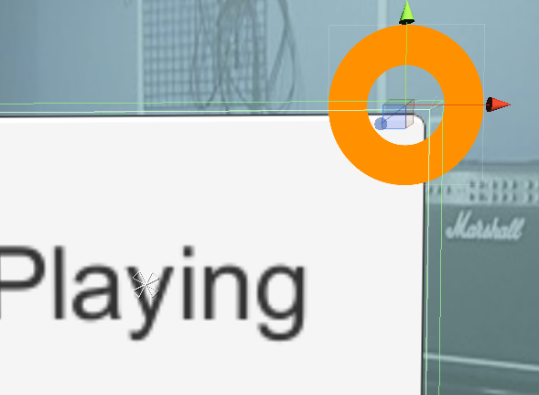

클릭을 할 수 없는 가상의 커서(Cursor)는 OnCollisionStay( )를 통해 UI BUTTON과 만나있음을 확인하고, 이 때 Timebar를 제공하여 Timeout이 되면 클릭 함수 ( OnButtonClick() )를 호출하여 Button을 활성화 한다.

**▶ ‘로그인/로그아웃 기능’ 요구사항(SFR-H-3)에 대한 상세 설계**

사용자가 HM Web Site에서 ID와 PW를 치고 Login 버튼을 누르면 입력 받은 ID와 PW를 딕셔너리에 담아 WWWfrom 클래스의 인스턴스에 form.AddField( ) 하여 웹 서버에 전송할 양식 데이터를 생성한다.

그 후 WWW클래스의 WWW(url, form) 형식으로 인스턴스를 생성하여 POST하여 Server로 ID,PW를 보낸다. Server는 ID와 PW가 유효한지 Database에 질의를 하여 검사 후 유효하면 사용자의 악기 구매 현황 정보를 전달해 주고 Software상에서 다음 Scene로 넘어간다. 또한 사용자가 로그아웃 버튼을 누르면 세션이 끊기고 Login Scene으로 넘어간다.

3.2.2 Play Drum

HM Software는 립 모션 위에서 주먹을 쥐면, 드럼 스틱 객체를 얻는다. HM Software는 얻어진

스틱 객체를 이용하여, 가상환경에 띄워진 드럼 객체들을 연주할 수 있다. HM Software의 드럼은 심벌 3개와 북 4개를 가지며 드럼 스틱으로 내려치는 세기에 따라 악기 볼륨이 조절된다.

**▶’드럼 스틱 조작’ 요구사항(SFR-H-6)에 대한 상세 설계**

ExtendedFingerDetector 함수를 통해 각 손가락 정보(thumb, index, middle, ring, pinky)들의 상태를 stateArray에 담아 펼쳐진 손가락의 개수를 판단한다. Extended finger의 개수가 0이 되면 주먹을 쥔 것으로 activate하고 가상의 손에 가상 드럼 스틱 객체를 생성하여 쥐어준다.

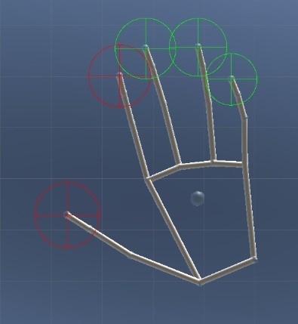 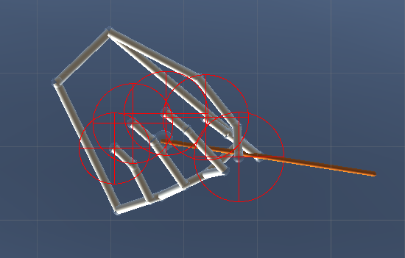

**▶’드럼 악기 연주 제공’ 요구사항(SFR-H-7)에 대한 상세 설계**

1. 연주방식

HM Software는 사용자의 손을 립 모션을 통해 인식하여 가상 환경에 가상 손 객체를 생성한다. HM Software는 드럼스틱 객체와 가상환경에 구현된 드럼 객체들의 충돌을 감지하여 사운드를 출력한다. 드럼 스틱과 각 드럼 객체 간의 충돌에 의한 사운드 출력은 드럼 스틱 객체의 rigidbody컴포넌트와 드럼 객체의 mesh collider의 충돌을 감지하여 일으킨다. 이때 드럼의 세기는 사용자가 휘두르는 드럼 스틱 객체와 드럼 객체의 상대적인 속도를 감지하여, 그 값에 비례하게 사운드를 출력한다.

1. 악기 구조

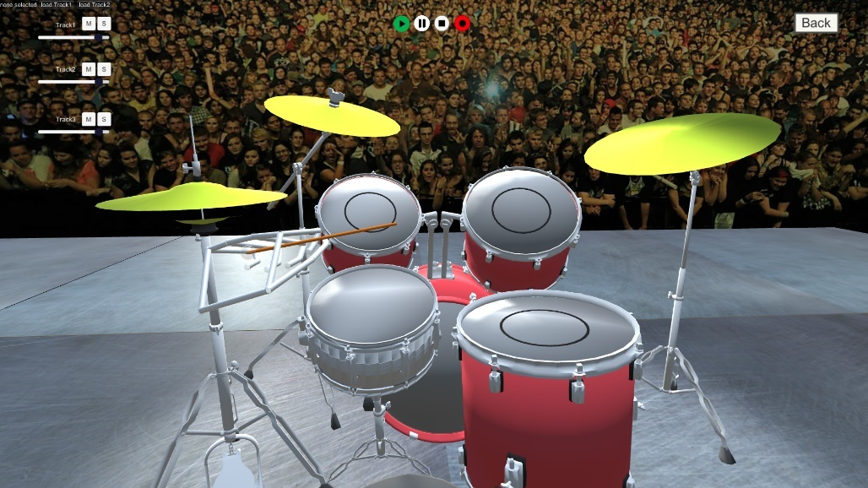

HM Software는 다음과 같이 1인칭 시점에서 가상 악기를 보여준다. HM Software는 LeftTom, RightTom, Snare, FloorTom, Hi-hat Cymbal, Crash Cymbal, Ride Cymbal으로 드럼을 구성한다. 악기의 현실성을 높이기 위해 Cymbal들에 물리적 특성 중의 하나인 spring joint를 드럼에 적용한다. 이를 통해 HM Software는 치는 방향과 세기에 따라 다른 움직임을 보여준다.

1. 세기

소리의 세기는 정적인 드럼 객체와 동적인 드럼스틱 객체의 상대 속도에 비례하여 출력한다.



3.2.3 Play Keyboard

**▶ ‘건반 악기 연주 제공’ 요구사항(SFR-H-9)에 대한 상세 설계**

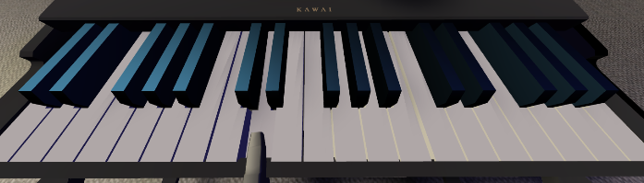

1. 립모션을 통해 인식되어 생성된 가상 손 객체로 건반을 쳐서 연주가 가능하다. 건반은 실제 건반악기와 흡사하게 눌려지며 일정 각도 이상이 되면 소리를 낸다. 건반 악기는 2가지 종류(Classic, Electric)의 건반악기 사운드와 소리를 커스텀하게 조절이 가능한 신디사이저를 제공하며 3옥타브 36건반으로 구성된다.

(1) Classic Piano와 Electric Piano 연주 방식

- 각 건반과 손 객체에 물리적 특성을 가지도록 Rigidbody 컴포넌트와 Collider를 추가한다.

- 손 객체가 가상환경에 구현된 건반 객체들을 물리적인 힘으로 누르면 건반이 회전하고, 건반이 눌렸다고 판단될 정도로 회전하면 사운드를 출력하는 방식으로 연주한다.

- 건반이 눌려 소리가 출력되고 난 후엔 시간에 따라 누르기 전 상태의 각도로 되돌린다.

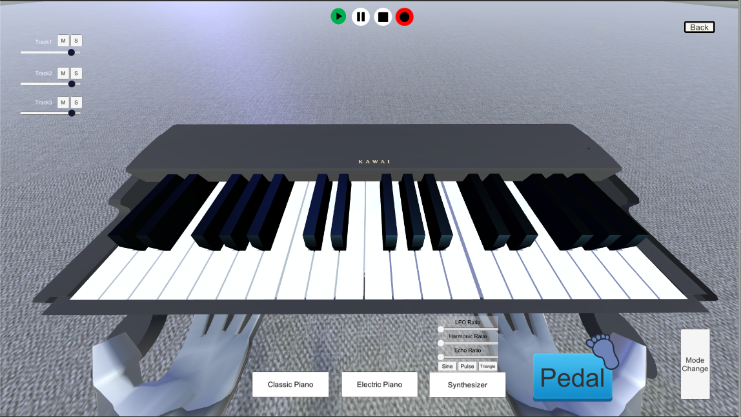

(2) Synthesizer 연주 방식

- 건반은 자신의 음에 맞는 주파수를 갖는다. 사용자가 신디사이저 악기를 선택하고, LFO Modulation Ratio, Echo Ratio, Harmonic Ratio 슬라이더를 통해 소리를 Customize한다.

- Sin파, Pulse파, Triangle파 중 선택된 파형으로 신디사이징된 사운드를 onAudioFilterRead()를 통해 구현한 Oscillator를 통해 건반이 눌려 회전각이 변해 있는 동안 출력해 준다.

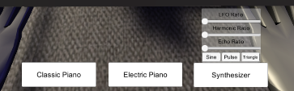

(3) 추가적인 연주법

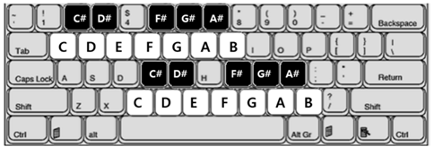

- 건반 악기 연주 화면에서는 립모션으로 연주를 하지만 키보드로도 보다 원활한 연주가 가능하다.

- Classic Piano와 Electric Piano, Synthesizer에서 위 사진과 같은 방법으로 연주 가능하다.

- 건반은 위와 같이 mapping되어 있으며 키보드 상의 키를 누르게 되면 립모션으로 연주하는 것과 같이 건반이 눌리게 된다.

1. 2가지 종류의 건반악기 사운드와 신디사이저 사운드는 유저 인터페이스에서 Classic Piano, Electric Piano, Synthesizer 버튼을 이용하여 모든 건반에 mapping된 소리가 그 종류에 맞게 바뀐다.
2. 신디사이저에서는 Oscillator를 통해 사용자가 Sine wave, Pulse wave, Triangle wave 중 선택한 파형을 기본 파형으로 출력한다. 파형을 조작할 수 있는 슬라이더는 LFO Ratio, Harmonic Ratio, Echo Ratio가 있다.

- LFO ratio : 저주파 발진기를 통해 0 ~ 10 Hz의 저주파 Sine 파형을 생성하여 기본파형의 주파수를 조작한다. 이로 인해 음이 위아래로 떨리는 사운드를 생성한다.

- Harmonic Ratio : 기음인 주파수로 생성한 파형에 n배수의 배음의 주파수로 생성한 파형을 합성하는 비율을 설정한다. 이로 인해 기음에 색을 더한 사운드가 제공된다.

- Echo Ratio : 신디사이저 특성상 사운드가 기계적이므로 Echo기능을 추가하여 좀 더 자연스러운 소리를 내도록 한다.

3.2.4 Play LaunchPad

HM Software는 사용자의 런치패드 악기 선택이 일어난 후, 화면에 런치패드 악기와 립 모션 위의 사용자 손을 인식하여 만들어진 가상의 손을 보여준다. HM Software는 가상환경의 손 객체와 런치패드 객체 간의 충돌을 감지하여 사운드를 제공하고, 런치패드를 치는 손의 속도를 감지하여 사운드 볼륨을 조절한다. 연주가 일어나는 중에도 임의로 개체에 속해 있는 음악파일이 변경될 수 있고, 루프 스테이션을 통해 다양한 연주가 가능하다.

**▶ ‘런치패드 악기 연주 제공’ 요구사항(SFR-H-11)에 대한 상세 설계**

1. 연주 방식

Leap motion을 통해 사용자의 손을 인식하고 가상환경에 손 객체를 생성한다. Leap motion이 인식한 물리적 성질을 갖는 손가락인 rigidfinger에 런치패드 객체의 콜라이더와 반응할 tag를 심어준다.



런치패드의 mesh collider와 손 객체의 target tag가 충돌했다는 값을 받으면 sound를 출력한다.





1. 악기 구조



HM Software는 다음과 같은 런치패드의 1인칭 연주화면을 제공한다. 총 16개의 연주 패드가 있고 각각의 패드에는 사용자의 선택에 따른 audiosource를 받고 그에 따라 사운드를 출력한다. 메뉴에 있는 또 다른 소스들이 패드의 소스들과 변경되어 다양한 사운드들이 출력된다.

1. 세기

소리의 세기는 정적인 런치패드 객체와 동적인 손 객체의 상대 속도에 비례하여 출력한다.



3.2.5 합주 모듈

합주 모듈은 각 악기의 연주화면에 숨어 있다가 연주화면의 좌측 상단에 합주 모듈 버튼을 클릭 할 때 나타난다. 합주 모듈은 사용자가 선택한 외부 음원 파일을 SW에 불러와 Mixer기능을 통해 생성된 트랙에 일대일 Mapping시킨다. 각 트랙을 독립적으로 제어(MUTE기능, SOLO기능, Volume Control기능) 할 수 있는 기능을 가지고, 이를 바탕으로 편리하게 사용자의 연주와 합주 할 수 있게 하고, 녹음 기능을 통해 외부 음원에 사용자의 연주가 덧입혀진 하나의 wav파일을 생성하여 사용자에게 제공한다. 합주 모듈은 각 악기 scene에 각각 독립적으로 제공된다.

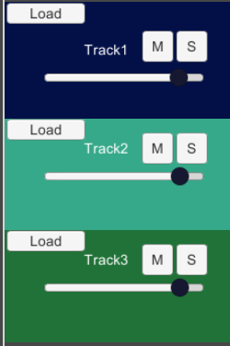**▶ ‘사용자가 원하는 음원 파일 load기능 제공’ 요구사항(SFR – H -15 )에 대한 상세 설계**

1. 그림과 같이 트랙 별로 Load버튼을 생성한다. Load버튼 클릭 시에 Unity의 OpenFilePanel() 함수를 실행시켜 File Browser를 띄우고, 사용자의 파일 선택에 의해 해당 파일의 Path를 얻어낸다.

2. 얻어낸 파일의 Path를 Unity의 www객체에게 Parameter로 전달하고, www객체는 Path를 바탕으로 파일을 다운로드하여 GetAudioClip()함수를 통해 SW에서 사용할 수 있는 오디오 파일로 불러온다.

3. 불러온 오디오 파일을 해당 트랙의 AudioClip으로 추가하여 오디오를 사용자가 제어할 수 있도록 한다.

**▶ ‘트랙 별 독립적 제어 기능 제공’ 요구사항(SFR – H - 16)에 대한 상세 설계**

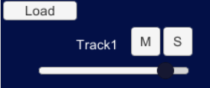

트랙 별 독립적 제어를 하기 위해, 기본적으로 3개의 트랙을 Mixer에서 생성한다.

- Mute 기능

1. 그림과 같이 트랙 별로 Mute버튼을 생성한다. Mute 버튼 클릭 시에 해당 트랙의 현재 Volume을 저장하고 Volume을 Unity Mixer상의 최솟값인 -80으로 변경한다.
2. Mute 버튼을 한 번 더 클릭 시에 저장했었던 Volume으로 변경한다.

- Solo 기능

1. 그림과 같이 트랙 별로 Solo버튼을 생성한다. Solo 버튼 클릭 시에 나머지 트랙의 현재 Volume을 저장하고 Volume을 Unity Mixer상의 최솟값인 -80으로 변경한다.
2. Solo 버튼을 한 번 더 클릭 시에 나머지 트랙의 Volume을 저장했었던 Volume으로 변경한다.

- Volume Control 기능

1. Volume Slider를 생성하고, Mixer에서의 해당 트랙 Volume Fader와 Mapping하여 Slider를 조절하면 트랙의 볼륨이 조절되도록 한다.

**▶ ‘소프트웨어 내부 소리 녹음 기능 제공’ 요구사항(SFR –H-17 )에 대한 상세 설계**



1. Unity Main Camera에 AudioListener는 소프트웨어에서 나는 모든 소리를 출력해주는 역할을 하므로 AudioListener에서 출력되는 사운드를 wav파일로 변환하는 Script를 Component로 추가한다.
2. Script는 OnAudioFilterRead를 통해 오디오 청크(chunk)가 해당 필터에 통과될 때마다 오디오 데이터를 받아들이고 fileStream.write를 이용해 이를 wav파일로 변환하는 함수를 추가한다.

3.3 Web Server & Database

HM Web Server에서는 HM Web Site에서 사용자가 회원가입, 로그인, 음악 파일 업/다운로드, 음악 재생 등의 요청을 했을 시 요청에 대한 응답을 해주는 기능을 제공한다. 또한 HM Software에서 사용자가 로그인 한 후 악기를 선택 할 때 자신이 구매한 악기 내에서 선택하도록 제한하는 기능을 담당한다.

**▶ ‘회원가입’ 요구사항(SFR-W-1, SFR-H-1)에 대한 상세 설계**

사용자가 HM Web Site에서 회원가입 버튼을 누르면 Server는 회원 가입을 할 수 있는 페이지의 HTML file을 띄워준다. 사용자는 ID, PW를 입력, 악기를 선택하고 해당 내용이 유효할 경우 Database에 ID, PW, 악기를 INSERT한다. Drum, keyboard, LaunchPad 애트리뷰트는 사용자가 악기를 구매했는지의 여부를 1, 0으로 기입한다. Member 테이블 구조는 아래와 같다.



**▶ ‘로그인/로그아웃 기능’ 요구사항(SFR-W-2)에 대한 상세 설계**

사용자가 HM Web Site에서 ID와 PW를 치고 Login 버튼을 누르면 Server는 입력 받은 ID와 PW가 유효한지 Database에 질의를 하여 검사 후 유효하면 로그인 세션이 연결된다. 또한 사용자가 로그아웃 버튼을 누르면 세션이 끊기고 홈 화면 HTML 파일을 띄워준다.

**▶ ‘음악파일 업로드와 다운로드 및 게시판 기능’ 요구사항(SFR-W-3, SFR-W-4, SFR-W-5)에 대한 상세 설계**

사용자가 HM website에 접속하면 서버에 업로드 된 게시글들의 목록이 보여진다. 게시글의 제목을 누르면 그 게시글의 postnum에 맞는 내용들을 보여준다. 내용에 포함된 오디오 파일의 이름을 누르면 그 파일이 자동 재생되고 다운로드가 가능하다.

HM website 홈 화면에서 글쓰기 버튼을 누르면 게시글에 포함될 내용들의 형식(제목, 내용, 파일 업로드)들이 나타나고 그 중에 file upload 버튼을 누르면 시스템은 FileField를 통해 filename과 filepath가 local 변수에 저장된다. 글쓰기를 완료하고 등록 버튼을 누르면 게시글의 번호와 제목, 내용, ID, 등록일, 그리고 위의 local 변수에 저장된 filename, filepath가 아래와 같은 형식의 Post 테이블에 저장되는데 이 때 primary key인 postnum의 중복 여부를 데이터베이스에서 확인하고 중복되지 않은 다음 숫자로 postnum을 지정하여 저장한다.



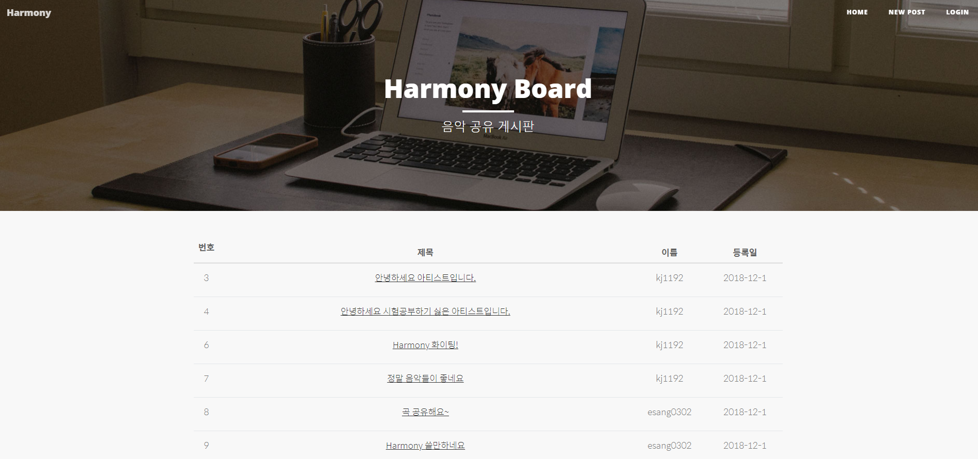

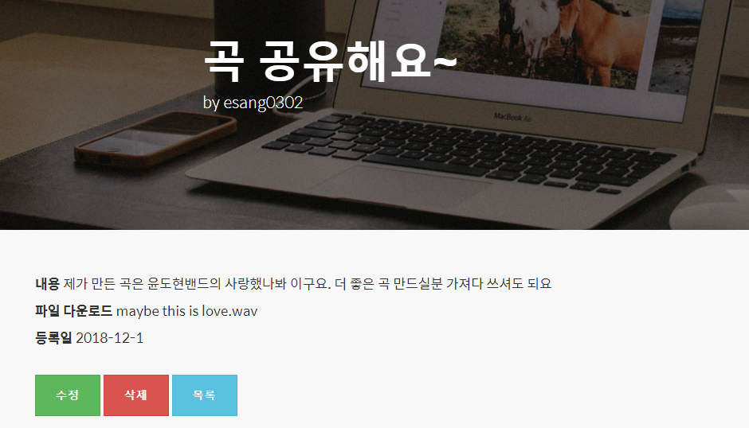 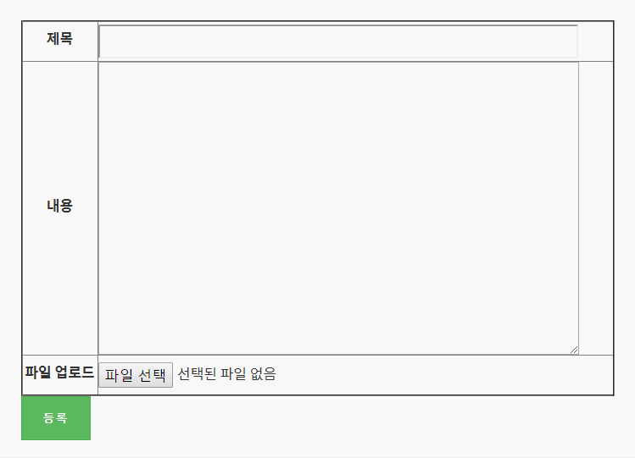

1. 팀원 담당업무

|  |  |  |  |
| --- | --- | --- | --- |
| 이름 | 정 | 부 | 비고 |
| 김세용 | Software 구축 및 UI  , Software 병합 및 관리 | Unity & Arduino 연동,  하드웨어 제작 | 팀장 |
| 김진우 | Drum, Launchpad 구현 | 하드웨어, 문서, UI |  |
| 김준영 | 합주 모듈 구현, Keyboard | Project Sound 책임 |  |
| 김정민 | Unity & Arduino 연동  , Arduino | Web Server, Database |  |
| 유진솔 | Unity & Arduino 연동  , Web Server | Arduino, Database |  |

1. 프로젝트 세부 추진 계획

|  |  |  |  |  |  |  |  |  |
| --- | --- | --- | --- | --- | --- | --- | --- | --- |
| 구분 | 내용 | 9주차 | 10주차 | 11주차 | 12주차 | 13주차 | 14주차 | 15주차 |
| 설계 | Server  기본구성 |  |  |  |  |  |  |  |
| Server  핵심기능 |  |  |  |  |  |  |  |
| WebSite  기본구성 |  |  |  |  |  |  |  |
| Web  디자인 |  |  |  |  |  |  |  |
| Software  기본구성 |  |  |  |  |  |  |  |
| Software  디자인 |  |  |  |  |  |  |  |
| 드럼 |  |  |  |  |  |  |  |
| 런치패드 |  |  |  |  |  |  |  |
| 건반악기 |  |  |  |  |  |  |  |
| Arduino |  |  |  |  |  |  |  |
| 테스트 | 악기보완 |  |  |  |  |  |  |  |
| 점검 |  |  |  |  |  |  |  |
| 종료 | 최종 시연 |  |  |  |  |  |  |  |